№ 002-ДЮ/5082-И от 08.06.2022
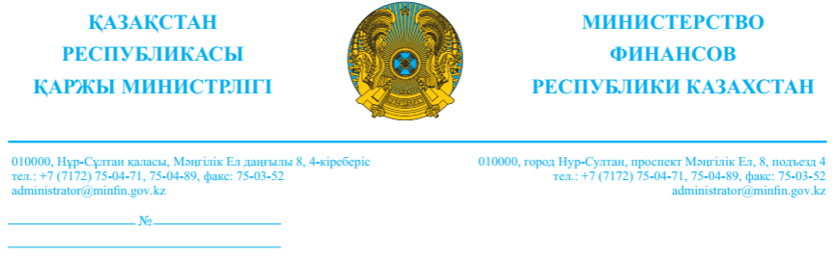

Национальной палате предпринимателей
Республики Казахстан «Атамекен»

Членам Экспертного совета
по вопросам частного предпринимательства
Министерства финансов
Республики Казахстан

Председателю Общественного совета Министерства финансов Республики Казахстан

В соответствии с подпунктом 2 пункта 8 Положения об Экспертном совете по вопросам частного предпринимательства при Министерстве финансов Республики Казахстан, утвержденного приказом Первого вице – министра МФ РК от 5 июня 2019 года № 543, сообщаем Вам о размещении проекта приказа Заместителя Премьер-Министра – Министра финансов Республики Казахстан «О внесении изменений в некоторые приказы Министра финансов Республики Казахстан» на интернет портале http://legalacts.egov.kz (https://legalacts.egov.kz/arm/admin/viewcard?id=14109101) для получения экспертных заключений.
Также, в соответствии с пунктом 30 Положения об Общественном совете по государственным финансам, утвержденного приказом Министра финансов РК от 18 марта 2019 года № 250, рассмотрение настоящего проекта нормативного правового акта Общественным советом осуществляется без проведения заседания, путем его рассылки председателем Общественного совета.
Указанный проект на русском и казахском языках направлен на Ваши электронные адреса.
Экспертные заключения и рекомендации на государственном и русском языках просим представить на электронную почту a.alshynbekova@minfin.gov.kz в срок до 22 июня 2022 года.
Телефоны для справок: 71-73-32.

Руководитель аппарата А. Бейсенбекұлы

Согласовано
08.06.2022 14:45 Изтлеуова Асемгуль Жамбуловна
08.06.2022 15:11 Шонов Асет Багдатович
Подписано
08.06.2022 16:17 Бейсенбекұлы Абзал

